RENCANA PELAKSANAAN PEMBELAJARAN ( RPP )
KURIKULUM 2013 (3 KOMPONEN) REVISI 2020
(Sesuai Edaran Mendikbud Nomor 14 Tahun 2019)

Satuan Pendidikan : SD/MI
Kelas / Semester : 3 /1
Tema : Benda di Sekitarku (Tema 3)
Sub Tema : Wujud Benda (Sub Tema 2)
Muatan Terpadu : Bahasa Indonesia, Matematika, SBdP
Pembelajaran ke : 3
Alokasi waktu : 1 hari

- TUJUAN
- Dengan membuat prediksi sifat benda padat, siswa terlatih untuk memberikan pendapatnya berdasarkan pengamatan dengan percaya diri.
- Dengan melakukan percobaan, siswa dapat mengidentifikasi sifat benda padat.
- Dengan kegiatan menulis, siswa menemukan kata/istilah khusus yang berkaitan dengan materi.
- Dengan memerhatikan penjelasan guru, siswa mengenal konversi satuan panjang baku.
- Dengan memecahkan soal cerita yang berkaitan dengan jarak, siswa dapat menggunakan pengetahuan yang dimiliki untuk menyelesaikan masalah sehari-hari dengan benar.
- Dengan memerhatikan tempo musik, siswa dapat mengidentifikasi gerakan lambat kaki saat menari.
- Dengan mempraktikkan gerakan lambat kaki dalam menari, siswa dapat memeragakan gerak lambat kaki dalam suatu tari dengan benar.

- KEGIATAN PEMBELAJARAN
Kegiatan | Deskripsi Kegiatan | Alokasi  Waktu
Kegiatan  Pendahuluan | - Melakukan Pembukaan dengan Salam dan Dilanjutkan Dengan Membaca Doa (Orientasi)  - Mengaitkan Materi Sebelumnya dengan Materi yang akan dipelajari dan diharapkan dikaitkan dengan pengalaman peserta didik (Apersepsi)  - Memberikan gambaran tentang manfaat mempelajari pelajaran yang akan dipelajari dalam kehidupan sehari-hari. (Motivasi) | 15  menit
Kegiatan  Inti | Ayo Mengamati  - Siswa mengamati aneka benda padat di sekitar kela  - Siswa diminta untuk mencermati sifat benda padat berdasarkan hasil pengamatan mereka, dan menuliskannya di Buku Siswa.Siswa mengajukan beberapa pertanyaan seputar benda padat. (Creativity and Innovation)  Ayo Mencoba  - Siswa telah menuliskan pendapatnya tentang sifat benda berdasarkan pengamatan. Sekarang saatnya siswa melakukan penyelidikan untuk membuktikan bahwa perkiraan atau tebakan mereka tentang sifat benda padat adalah benar adanya.  - Siswa dalam kelompok yang terdiri dari 3-4 orang mengumpulkan benda-benda padat di sekitar mereka, serta membawa perlengkapan dari rumah. (Gotong Royong)  - Siswa mulai melakukan percobaan dengan mengikuti langkah-langkah yang ada di Buku Siswa.  - Masukkan benda ke dalam ember, amati. Selanjutnya masukkan ke dalam gelas, amati. Terakhir masukkan ke dalam kantong plastik, amati kembali.  - Siswa mencatat hasil pengamatannya di tabel pengamatan yang telah disediakan.  - Setelah itu siswa menyimpulkan sifat benda padat hasil pengamatannya.  - Siswa menutup percobaan dengan membandingkan prediksi yang awal mereka buat dengan hasil percobaan.  - Guru membuka kesempatan untuk berdiskusi dengan siswa, jika kesimpulan ada hal yang berbeda dengan hasil percobaan siswa.  - Setelah melakukan percobaan, siswa mengingat kembali kosakata baru dipelajarinya pada pembelajaran ini.  - Siswa menuliskan kata-kata tersebut di tabel yang telah disediakan.  - Siswa mencari artinya di kamus Bahasa Indonesia. Arahkan siswa jika kata yang dipilihnya bukanlah kata dasar.  (Creativity and Innovation)  Ayo Berlatih  - Guru memberikan pertanyaan, alat ukur apa yang digunakan untuk mengukur jarak suatu tempat? Tahukah para siswa jarak dari rumah mereka ke sekolah?  - Siswa memerhatikan Buku Siswa dan mencari jarak tempuh antara rumah Dayu menuju pasar.  - Guru dapat mengajukan beberapa pertanyaan sebelum siswa mulai mengerjakan soal di Buku Siswa.  - Setelah itu siswa mengerjakan latihan di Buku Siswa. (Mandiri)  Ayo Mencoba  Bersama siswa menyanyikan lagu berikut ini:  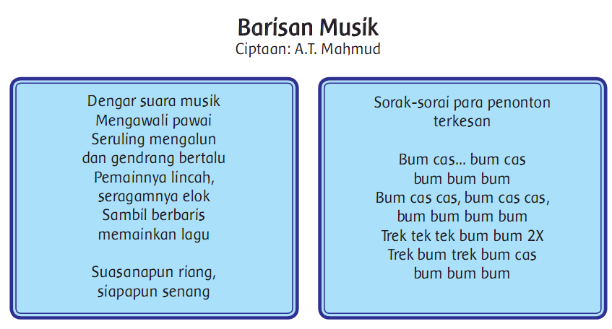  - Setelah bernyanyi siswa ditanya, apakah musik termasuk benda? Sampaikan apa alasannya.  - Setelah itu siswa mengingat kembali gerakan kaki dengan dinamika lemah lembut.  - Siswa menciptakan gerakan kaki yang disesuaikan oleh lagu tersebut atau lagu pilihan siswa sendiri.  - Guru mengamati dan memberi masukan, sebelum akhirnya dinilai.  - Setiap siswa mencoba untuk menunjukkan gerakan yang mereka ciptakan di depan kelas.  - Kelas diakhiri dengan menari bersama-sama dengan diiringi lagu Barisan Musik.  (Creativity and Problem Formulation) | 140  menit
Kegiatan  Penutup | - Siswa mapu mengemukan hasil belajar hari ini  - Guru memberikan penguatan dan kesimpulan  - Siswa diberikan kesempatan berbicara /bertanya dan menambahkan informasi dari siswa lainnya.  - Menyanyikan salah satu lagu daerah untuk menumbuhkan nasionalisme, persatuan, dan toleransi.  - Salam dan do’a penutup di pimpin oleh salah satu siswa. | 15  menit

- PENILAIAN (ASESMEN)
Penilaian terhadap materi ini dapat dilakukan sesuai kebutuhan guru yaitu dari pengamatan sikap, tes pengetahuan dan presentasi unjuk kerja atau hasil karya/projek dengan rubric penilaian.

Mengetahui  Kepala Sekolah,  NIP. | , Juli 2020  Guru Kelas 3  NIP.

LAMPIRAN

Penilaian terhadap proses dan hasil pembelajaran dilakukan oleh guru untuk mengukur tingkat pencapaian kompetensi peserta didik. Hasil penilaian digunakan sebagai bahan penyusunan laporan kemajuan hasil belajar dan memperbaiki proses pembelajaran. Penilaian terhadap materi ini dapat dilakukan sesuai kebutuhan guru yaitu dari pengamatan sikap, tes pengetahuan dan presentasi unjuk kerja atau hasil karya/projek dengan rubric penilaian sebagai berikut.

- Penilaian Sikap
Penilaian sikap sesuai dengan petunjuk pemakaian Buku Guru.
- Penilaian Pengetahuan
- Menuliskan kosakata baru
- Banyak soal: 5
- Benar semua: (jumlah benar/5 x 100) = 100
- Menyelesaikan soal cerita
- Banyak soal: 4
- Benar semua: (jumlah benar/4 x 100) = 100 \
- Penilaian Keterampilan
- Rubrik melaporkan hasil pengamatan.
No | Kriteria | Baik sekali | Baik | Cukup | Perlu bimbingan
No | Kriteria | 4 | 3 | 2 | 1
1 | Penggunaan  huruf besar  dan tanda  baca. | Mengguna kan  huruf besar di  awal kalimat  dan nama orang,  serta mengguna-  kan tanda titik di  akhir kalimat. | Terdapat 1-2  kesalahan dalam  mengguna kan  huruf besar dan  tanda titik. | Terdapat lebih dari 2 kesalahan dalam mengguna kan huruf besar dan  tanda titik. | Tidak satupun  kalimat yang  menggunakan huruf besar dan tanda titik.
2 | Kesesuaian isi  pengamatan  yang ditulis. | Seluruh isi teks yang ditulis sesuai dengan tema  pengamatan  yang diminta. | Setengah atau lebih isi teks yang  ditulis sesuai  dengan tema  peng amatan  yang diminta. | Kurang dari setengah isi teks yang di tulis sesuai dengan tema  pengamatan  yang diminta. | Semua isi teks belum sesuai.
3 | Penulisan. | Penulisan kata sudah tepat. | Terdapat 1-2 kata yang kurang tepat dalam  penulisan. | Lebih dari 2 kata yang kurang tepat dalam  penulisan. | Semua kata belum tepat dalam  penulisan.
4 | Penggunaan  kalimat  efektif. | Semua kata  mengguna kan  kalimat yang  efektif. | Terdapat 1-2  kalimat yang  menggunakan  kalimat kurang  efektif. | Terdapat lebih dari 2 kalimat yang menggunakan kali mat  kurang efektif. | semua kalimat  menggunakan  kalimat kurang  efektif.

- Rubrik mempraktikkan gerak kuat dan lemah dalam tarian.
No | Kriteria | Baik sekali | Baik | Cukup | Perlu bimbingan
No | Kriteria | 4 | 3 | 2 | 1
1 | Kesesuaian  gerakan tari. | Seluruh urutan  gerakan benar. | Sebagian besar  urutan gerakan  benar. | Sebagian kecil  urutan gerakan  benar. | Sebagian besar  urutan gerakan tari  kurang benar.
2 | Teknik tarian. | Gerakan kaki  memperlihat kan  gerakan lemah  dan kuat, secara  mandiri. | Gerakan kaki  hanya mem-  perlihat kan satu  gerakan saja  (lemah atau  kuat) se cara  mandiri. | Gerakan kaki  hanya memper-  lihat kan satu  gerakan saja  (lemah atau  kuat) dilakukan  secara dengan  bantuan. | Tidak mampu  memperlihatkan  gerakan lemah dan  kuat dalam tarian.

- SUMBER DAN MEDIA
- Buku Pedoman Guru Tema 3 Kelas 3 dan Buku Siswa Tema 3 Kelas 3 (Buku Tematik Terpadu Kurikulum 2013, Jakarta: Kementerian Pendidikan dan Kebudayaan, 2018).
- Media Ajar Guru Indonesia SD/MI untuk kelas 3
- Aneka benda padat di sekitar kita.

Refleksi Guru

